MEDITERRÁNEO

Desde la sociedad fenicia, el mediterráneo se sumió en un gran proyecto marítimo a lo largo del I milenio a.C, donde una gran e intensa actividad comercial marítima tuvo lugar. La gran mayoría de comercio de aquella época se desarrolló en la cuenca mediterránea y en la fachada atlántica de la península ibérica y al norte de África.

Gracias a las técnicas de navegación astronómica de los fenicios, era posible la comunicación a grandes escalas y con mercancía muy variada. Esa mercancía normalmente contenía materias primas como metales o marfil, productos manufacturados de lujo, mobiliario o elementos arquitectónicos y sobre todo alimentos en su mayoría transportados en ánforas.
Ese comercio tan intenso hizo que no solamente se intercambiaran productos mercantiles, sino que tanto en el ámbito social como en el cultural hubiera un gran mestizaje de aspectos socioculturales e incluso de creencias.

El imperio talasocrático cartaginés, (imperio marítimo) fue uno de los mayores en construir estas redes portuarias y de intercambios. Ellos fueron durante siglos los dueños absolutos del mar, tanto como militar. Los otros pueblos al no tener las embarcaciones o flotas que ocupaban los cartagineses, estos impusieron su comercio sobre los demás pueblos mediterráneos.
Vistos con recelo por los romanos, ambos imperios tuvieron diferentes disputas durante los siglos por el control del mediterráneo, también conocido por las Guerras Romanas según los cartagineses.
Para poder ver las similitudes y las diferencias entre ambas culturas o sociedades, en la península encontramos dos ejemplos. En el noreste de la península donde los romanos tenían más comercio, las costas y los pueblos comparten más similitudes con los pueblos romanos, mientras que los puertos andaluces que tenían más comercio y asentamientos de los cartagineses, (obviando los años de Al-andalus) tienen menos similitud con el resto de la costa ibérica

Durante la multitud de viajes comerciales y militares, el comercio y el intercambio de todo tipo eran comunes. Teniendo en cuenta las conquistas o simplemente los intercambios entre comerciantes, muchos de los pueblos costeros de la costa mediterránea comparten rasgos culturales parecidos, como sería la gastronomía, la arquitectura o incluso antiguas creencias.

Esta serie de fotografías tiene como origen la corriente contemporánea vinculada a la romantización de la estética mediterránea, popularizada tras el estreno del largometraje Call me by your name, película dirigida por el director y productor Luca Guadagnino.
A través de esta película, empezó esta romantización por aquello que envuelve al mediterráneo, desde la romantización de antiguos pueblos pesqueros hasta la ropa que se utiliza en las costas.
Desde mi vista, no he querido romantizarlo hasta ese punto, pero si reconociendo que esa película me ha llevado a querer documentar pueblos de la costa mediterránea y su estética (mayormente en base a la arquitectura).

Mi objetivo para esta serie era documentar pequeños rasgos de estos pueblos que en nuestro día a día pasamos por alto, pero en su mayoría tienen un gran recorrido histórico que ha acompañado a muchísimas generaciones desde el asentamiento de los primeros puertos liderados por los cartagineses o romanos.

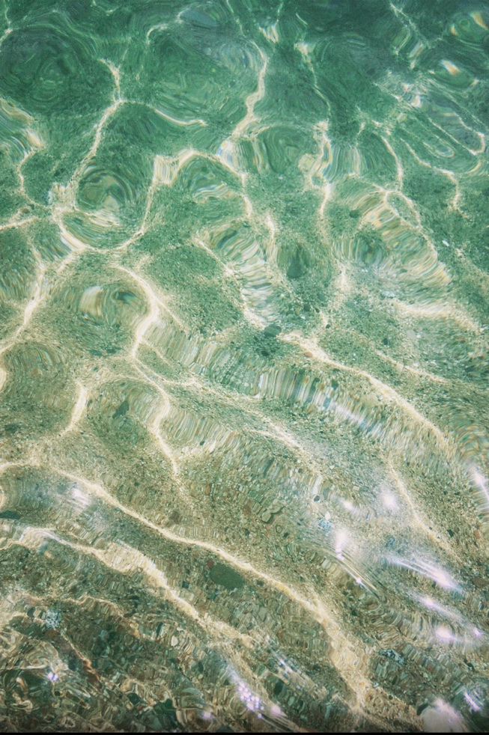
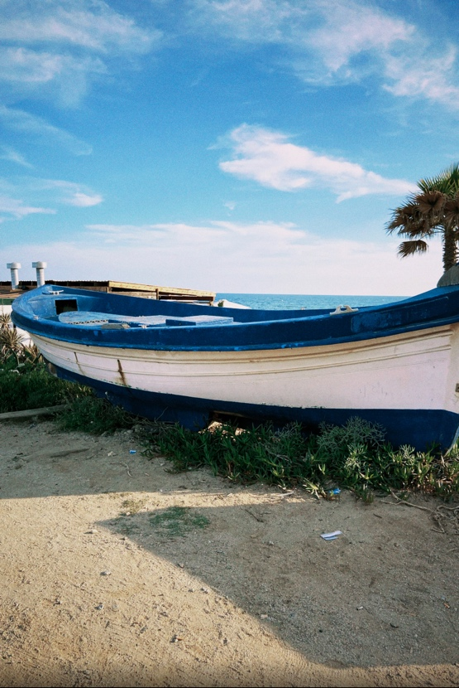

En primer lugar, para iniciar la serie dos fotografías haciendo alusión al porque estamos aquí, en el mediterráneo.

En segundo lugar, las siguientes fotos hacen referencia a aquellos pueblos iniciados por los romanos. Los pueblos romanos en su mayoría tenían dos cosas en común, la primera es que asentaban la polis en un lugar cerca de un río y segundo, lo más cercano al mar posible si este se trataba del mar mediterráneo con la finalidad comercial.
Las siguientes fotografías son tomadas en diferentes pueblos de la costa mediterránea pero arquitectónicamente tienen muchísimas cosas en común.

No hace falta prestar mucha atención para darnos cuenta que el color que más predomina en todas las fotografías es el color blanco. El color blanco es el más simbólico de toda la costa, la mayoría de sus casas de planta baja, están bañadas de este color, del mismo modo, comparte tonalidad con el romper de las olas o con las gaviotas que voltean el mar.
Los siguientes colores característicos son los azules y los verdes claros, en consonancia con las aguas que han sido sustento de tantas familias a lo largo de los milenos. Tanto el verde como el azul son tonalidades que se encuentran dentro del mar, dependiendo de la profundidad o del suelo, el agua se tiñe de un color u otro, mezclándose así con el azul del cielo.
En cuanto a la funcionalidad, sabemos que uno de los principales factores de porque los edificios son de esos colores, tiene que ver con la funcionalidad, y es que el blanco, como bien sabemos ‘’repele’’ el calor. Todo lo contrario, a los pueblos del norte.

La figura número 4, con un punto de fuga que es el mar, tal vez es la más característica a la hora de enseñar como los romanos formaban su polis. Tal y como pasa en Barcelona con el plano Sardá, las calles están conformadas en líneas rectas horizontales, verticales y dos diagonales que atravesaban la polis de punta a punta, todo ello teniendo en cuenta el mar. Y es que, no solamente era pura estética, uno de los principales usos de este tipo de planos era llegar más rápido a los sitios; como por ejemplo si ocurría que querían invadir la ciudad, era mucho más rápido llegar al mar.
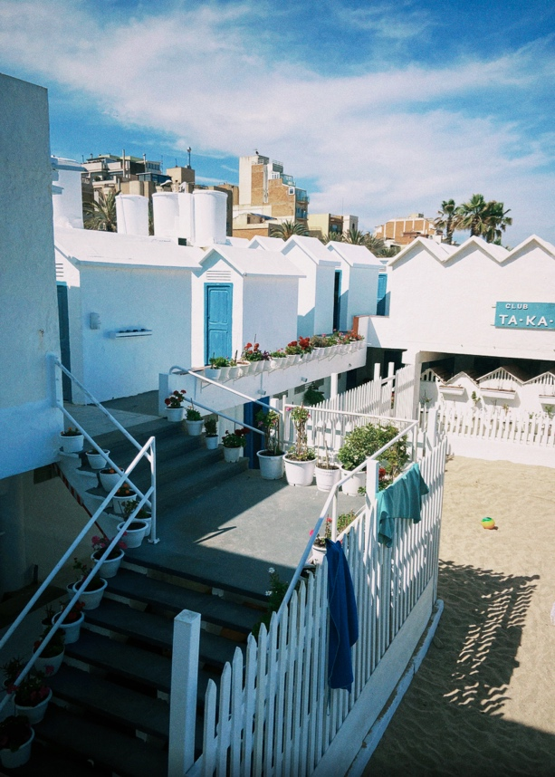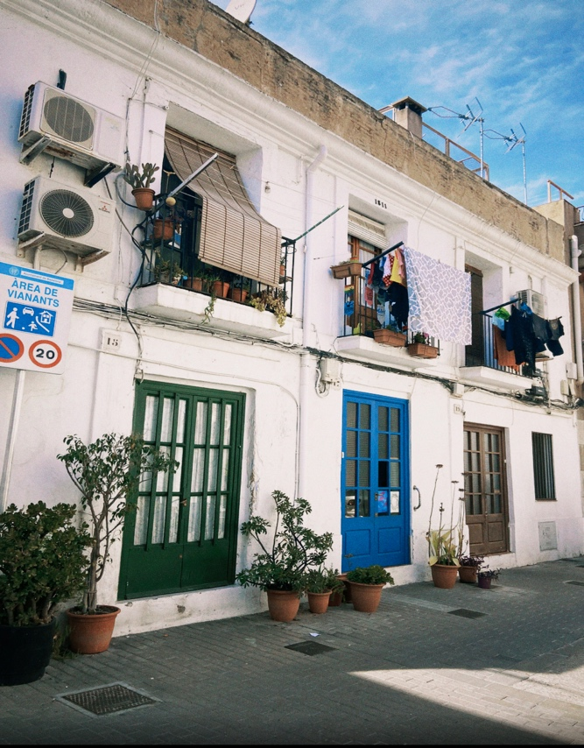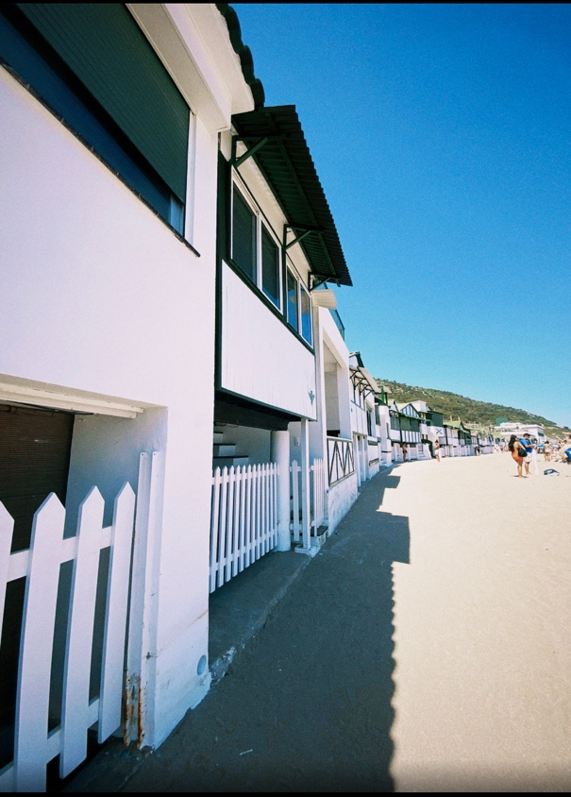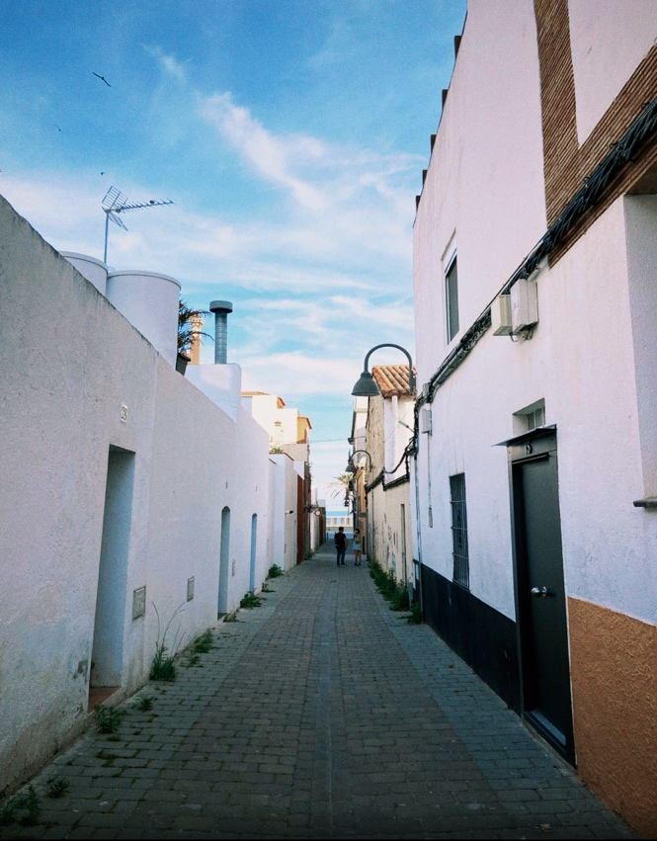

De izquierda a derecha primera fila, Figura número 1, figura número 2.
De izquierda a derecha segunda fila, figura número 3, figura número 4

Las siguientes fotografías son más concretas que las cuatro anteriores, con la idea de mostrar pequeños detalles a los cuales el acostumbrismo hace que pasemos por alto.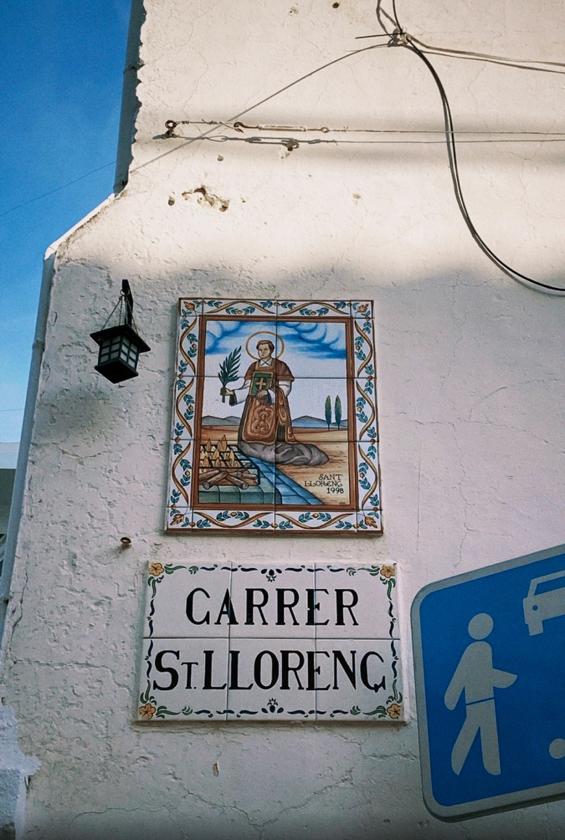
Las ‘’estampitas’’ de santos como les llama mi abuela, son más comunes en los pueblos de los que nosotros creemos y es que generalmente se suele poner el patrón del pueblo para que este de suerte y cobijo a los marineros que salen a la mar.
Cuando nos encontramos un santo en una casa, es porque ese santo tiene la función de proteger esa casa o esa familia.
Pero esto, a pesar de ahora ser acuñado como práctica cristiana, tiene sus comienzos en los pueblos fenicios:
En el frontal de la casa se colocaban la deidad a la que veneraban con la finalidad de que esta protegiera a la casa y a sus ocupantes. Algo que el cristianismo rompió totalmente, es que cuando dos personas se casaban (incluso de dos culturas diferentes y deidades diferentes) en la puerta no se colocaba solamente una deidad, sino ambas, con la finalidad que ambas protegieran el hogar, eran veneradas a la misma vez y ambas convivían en paz.
Pero, como he dicho esto se perdió con el cristanismo y se quedó con la estampita de los santos.

Otro ejemplo de lo anteriormente contado, es la siguiente imagen. El Sol marcando las horas, pero este Sol tiene cara y las horas si nos fijamos bien, parecen que sean el soplido del Sol. Esto no es pura casualidad, y es que el Sol, en la antigüedad formaba parte de las deidades griegas y era conocido por el nombre de Helios, hermano de Selene (la luna), Eos (aurora) y Titán.
Y es que aquí el Sol o Helios es comúnmente representado con cara, por ese motivo.
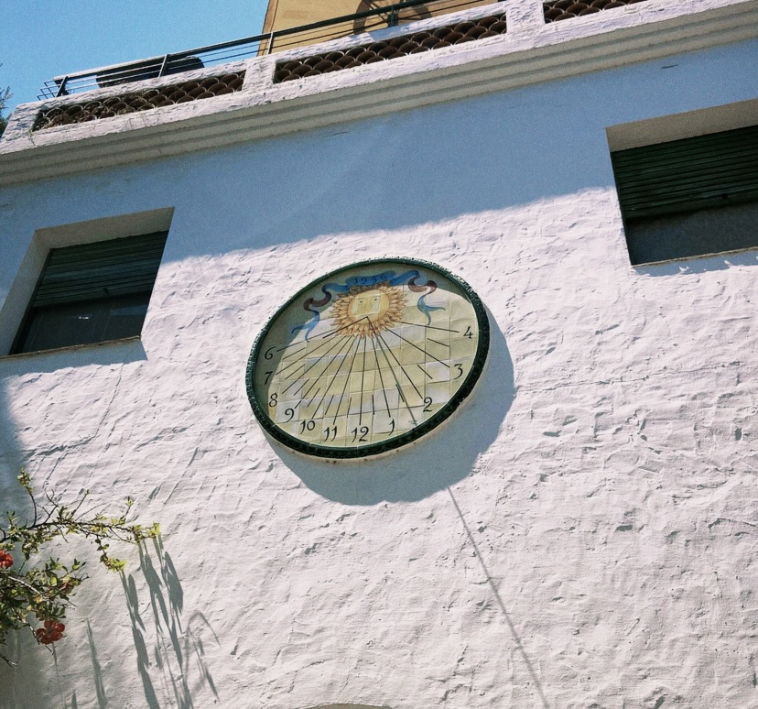
Llegando a la recta final, siguiendo con lo característico del mediterráneo: los balcones y terrazas. Propio de esta zona, es caracterizado por antiguamente ser lugares donde los comerciantes hacían tratos, pero que ha permanecido entre nosotros por ser un lugar de reunión gracias al buen clima característico.

En la figura número 6, podemos observar algo muy característico de los comercios, las vasijas para transportar alimentos/líquidos. Como casi todo lo que se puede durante el recorrido de las fotografías, empezó siendo un elemento esencial para el comercio, porque ahí es donde se transportaba la mercancía y hoy en día prevalece como elemento decorativo. Pero, aunque nosotros no le demos importancia, las vasijas son importantes arqueológicamente hablando, dado que en la mayoría de los yacimientos de cualquier tipo es común encontrárselas por la gran utilidad que tuvieron en aquellos momentos históricos.

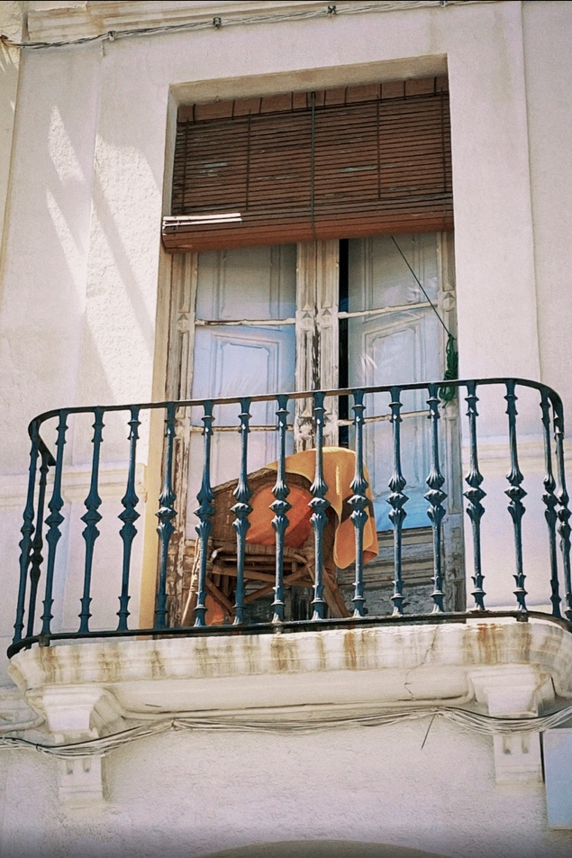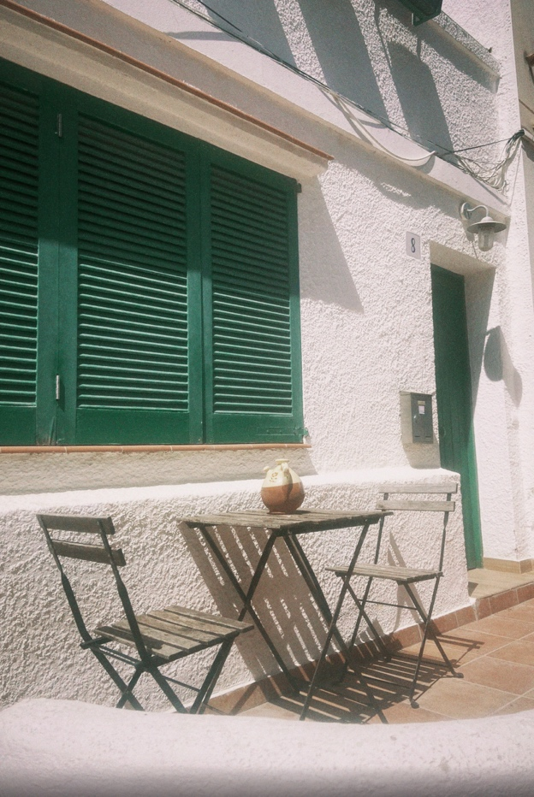

De izquierda a derecha: figura 5, figura 6.

Finalizando el recorrido, dejo una fotografía de aquello que ha dado vida a tantas personas, de manera económica a la par que recreativa. Con dos niños disfrutando de algo natural, sin fronteras ni dueño, como es el mar.
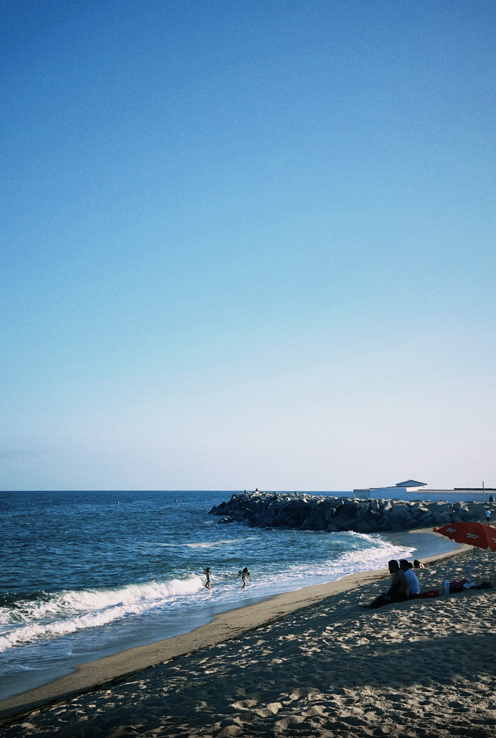
Porque el mar, libre se mueve al son del viento sin nadie que le gobierne. Tal vez, deberíamos aprender a ser más libres y salvajes como él, ingobernables pero siempre ayudando a aquellos que necesitan un medio para vivir.

Para finalizar, comentar como he desarrollado la creación fotográfica.
Las fotografías han sido realizadas con el teléfono móvil, con la ayuda de una aplicación llamada Dazz Cam, la cual me ha ayudado a darle el efecto de cámara analógica, con la finalidad de combinar aquello más antiguo con las nuevas tecnologías consiguiendo el resultado mostrado. Para conseguir mejorar el resultado para aproximarme más a una fotografía analógica original, he hecho uso de clave alta.

Todas las fotografías son paisajísticas, dado que el propio paisaje me permitía contar la historia que quería desarrollar. En este caso el propio paisaje y sus componentes hablan por sí solo, mi función era la de capturarlo y enmarcarlo en el contexto correspondiente desde una perspectiva lo más artística posible.
En lo personal, he decidido desarrollarlo sobre el mar dado que la naturaleza hace que conecte con mi parte más artística, y en concreto el mar desde mi punto de vista tiene muchísimas propiedades curativas que hacen que cuando te bañas tu psique y tu parte más física mejoren, es por ello por lo que el sonido del mar se utiliza en muchas sesiones de meditación.
Inspirándome en la referencia del módulo a Richard Misrach también quería explorar como la humanidad durante los años ha impactado en la naturaleza y como esta se ha transformado durante los años.

Las fotografías se han tomado en diferentes pueblos mediterráneos de la costa catalana durante el periodo de 2 meses, (espaciado en el tiempo). Por ello es que en algunas fotografías se puede apreciar un color más frio del agua y en otras tienen unas tonalidades más veraniegas.

BIBLIOGRAFÍA
- Ventura, J. P. (2018, 22 abril). El puerto de Cartago, capital del Mediterráneo. Descubrir la Historia. https://descubrirlahistoria.es/2018/01/el-puerto-de-cartago-capital-del-mediterraneo/

